

OFICINA DE TECNOLOGÍAS DE INFORMACIÓN

Formularios de Incentivos Tributarios

MIG-O1-3113 Prototipo del Sistema de Información

Historial de Versiones
Fecha | Versión | Descripción | Autor
15/03/2011 | 1.0 | Elaboración del Formato | Nilton Joaquin

Revisado y Aprobado por:
Nombre | Rol | Firma
Mirtha Quipas | GPR

Tabla de Contenido
1. Introducción 4
2. OBJETIVOS 4
3. ALCANCES 4
4. PANTALLAS 4
4.1. Ficha de registro de documento 4
4.2. Recepción de documentos 5
4.3. Derivación de documentos 6
4.4. Archivar documentos 6
4.5. Pre-Cerrar documento 6
4.6. Cerrar documento 7
4.7. Seguimiento del documento 7
4.8. Detalle del seguimiento 7
4.9. Administración de usuarios 7

- Introducción
Los prototipos son una visión preliminar del sistema futuro que se implantara.

La elaboración de prototipos de un sistema de información es una técnica valiosa para la recopilación rápida de información específica a cerca de los requerimientos de información de los usuarios.

Los prototipos efectivos deben hacerse tempranamente en el ciclo de vida del desarrollo de sistemas, durante la fase de determinación de requerimientos.

En esta forma el analista esta buscando las reacciones iniciales de los usuarios y de la administración hacia el prototipo, sugerencias de los usuarios sobre cambios o limpieza del sistema para el que construye un prototipo, posibles innovaciones y planes de revisión que detallan que parte del sistema necesita realizarse primero.

El presente documento contiene la documentación referida a los prototipos del Directorio Nacional de Investigadores. Estos se realizaron según requerimientos de información de los usuarios.
- OBJETIVOS
El objetivo del documento es presentar los prototipos del Directorio Nacional de Investigadores elaborados según requerimientos de información de usuarios y de esta manera tener una visión preliminar del sistema a futuro que se implantara.
- ALCANCES
El presente documento está dirigido principalmente al equipo de desarrollo del sistema de trámite documentario, por ser este un insumo para la etapa de construcción del mismo.
- PANTALLAS

Ficha de registro de documento

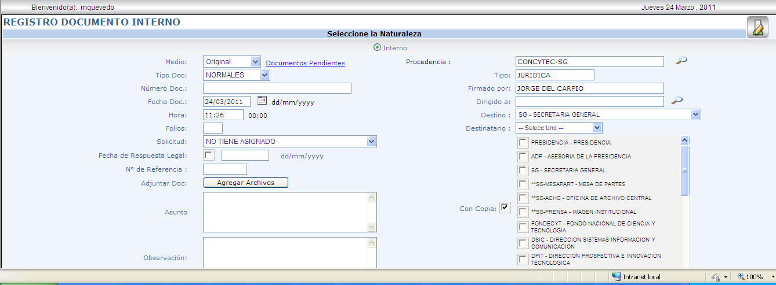

Recepción de documentos

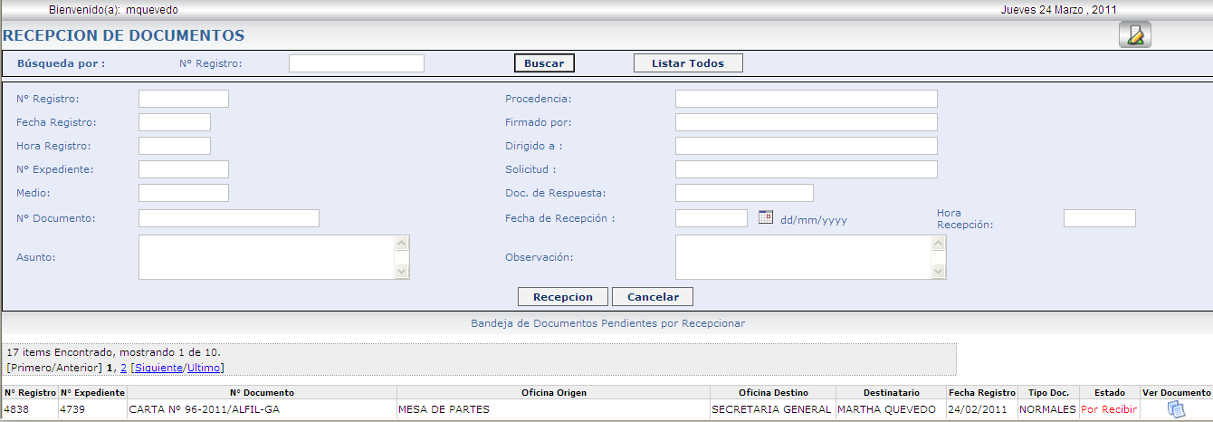

Derivación de documentos
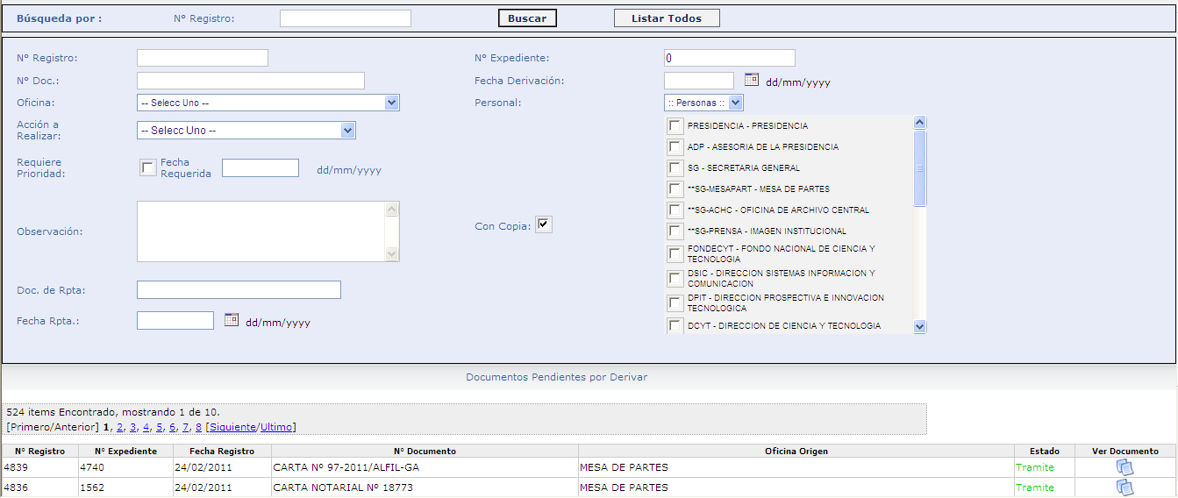

Archivar documentos

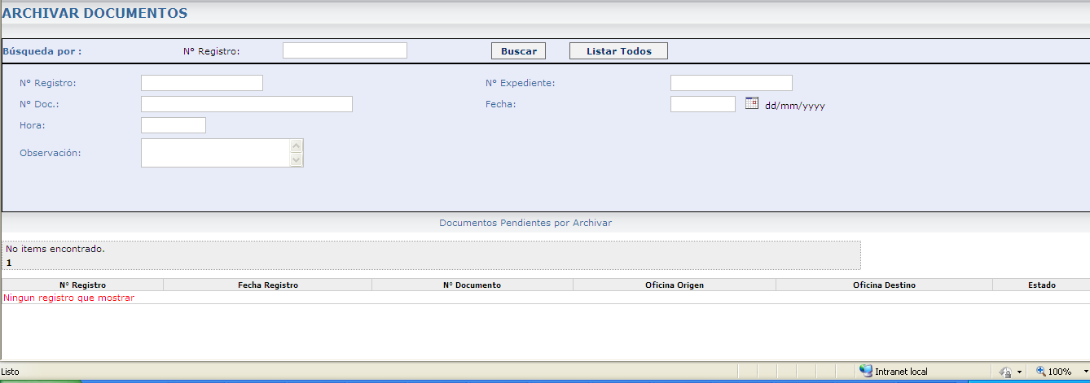

Pre-Cerrar documento
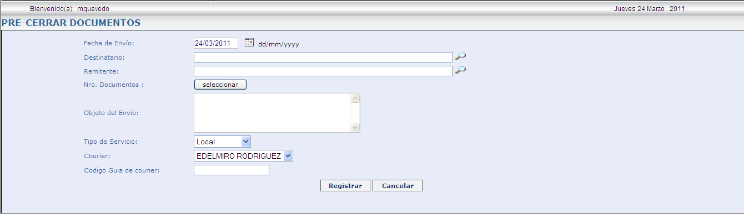.

Cerrar documento
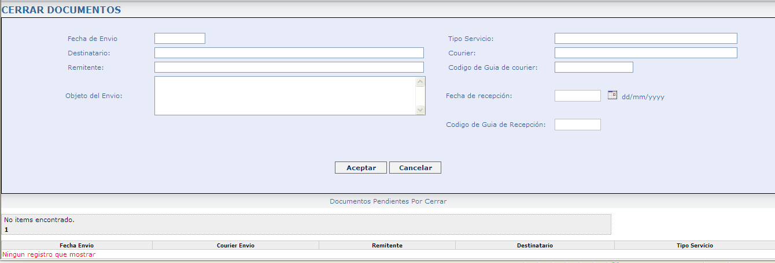

Seguimiento del documento

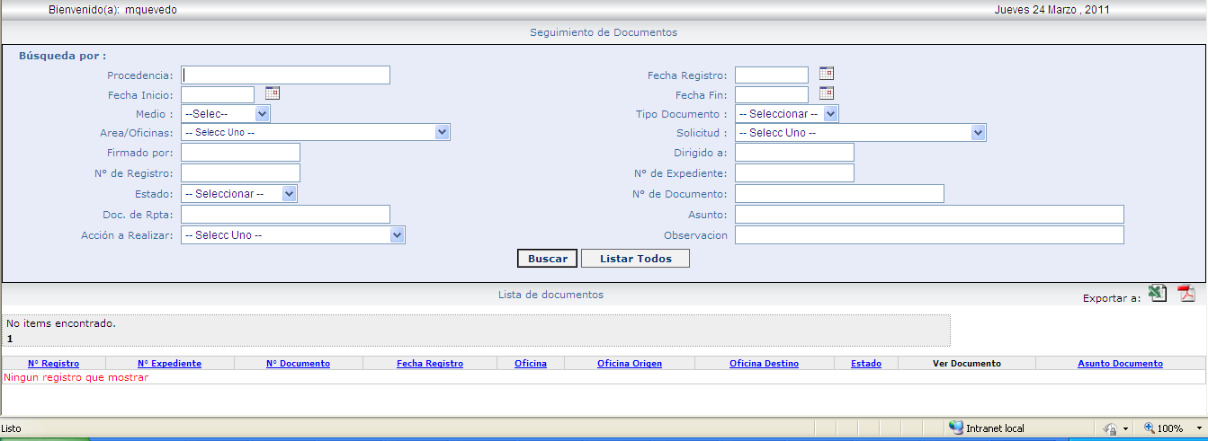

Detalle del seguimiento

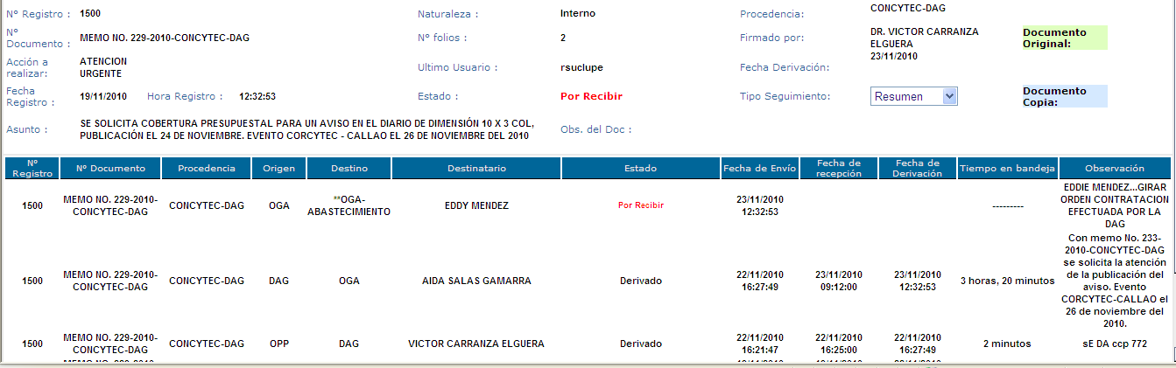

Administración de usuarios

